Киселева С.А. 11 класс. Компьютерная графика 14.10.2022
Урок № 7
Тема урока: Штриховка. Сопряжения. Построение чертежа плоской детали с элементами сопряжения.
Цель: формирование понятий симметрия; формирование навыков построения чертежа плоской детали по имеющейся половине изображения, разделенной осью симметрии; формирование навыков работы с САПР КОМПАС.

Новый материал

Просмотрите новый материал Компас-3D Урок 10. Масштабирование и симметрия, прейдя по ссылке https://www.youtube.com/watch?v=tT9L0iSZOUs&feature=emb_logo
(Средний уровень)

Задание №1.
Запишите краткий конспект до 1 страницы:
Симметрия.
На рис à дана лишь половина изображения детали.
Необходимо построить чертеж плоской детали по имеющейся половине изображения, разделенной осью симметрии.
Построение чертежа плоской детали по имеющейся половине изображения, разделенной осью симметрии.
Размеры элементов детали, вычерченные только до оси симметрии, ограничены стрелкой с одной стороны, но размер указан полный (вся длина детали 80 мм, между центрами отверстий 40 мм и т.д.).
Ориентиром в построении симметричных изображений является ось симметрии. С нее следует начинать построение чертежа:
> откройте документ Фрагмент;
> инструментальная панель Геометрия;
> текущий масштаб на Инструментальной панели вид М 1:1;
> постройте вертикальный отрезок длиной 40 мм (70 - 30=40) тип линии осевая с помощью команды - отрезок (рис. а);
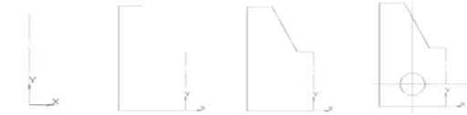

а б в г
>измените стиль линии на основную;
>с помощью непрерывного ввода объекта и ортогонального черчения постройте три отрезка: длиной 40 мм (длина всей
детали 80 мм), 70 мм, 15 мм (40 - 25 = 15), построение половины детали) - рис. б;
>прервать команду;
>с помощью непрерывного ввода объекта постройте отрезок длиной 10 мм горизонтально влево от верхней точки оси симметрии;
>отключите ортогональное черчение и постройте отрезок под наклоном. Сработает глобальная привязка Ближайшая точка (рис. в);
>прервать команду;
с помощью параллельных прямых найдите местоположение центра окружности. От нижнего горизонтального отрезка вверх развести на 15 мм (подтвердите только верхнюю прямую), от оси симметрии на 20 мм (подтвердите прямую, расположенную слева от оси);
>на пересечении прямых линий постройте окружность радиусом 7,5 мм (D = 15) (рис. г);
>удалите вспомогательные прямые;
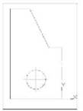
>для построения полного изображения детали на Компактной панели выберите кнопку переключения выделение, команда выделить рамкой.
>обведите рамкой построенное изображение (рис à).
Выделенный объект изменит цвет;

кнопка переключения Редактирование,
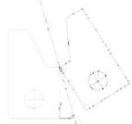
команда симметрия;
>укажите первую точку на оси симметрии (рисà );
>укажите вторую точку на оси симметрии (рис внизу слева);
>прервать команду;
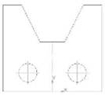
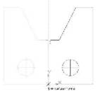
>снимите выделение щелчком ЛКМ по экрану (рис.внизу справа).
Использование команды симметрия требует к себе творческого отношения со стороны конструктора. Даже в полностью симметричных конструкциях могут присутствовать элементы, которые удобно вычерчивать целиком (например, окружность, центр которой расположен на оси симметрии).
(Достаточный уровень)

ЗАДАНИЕ 2.
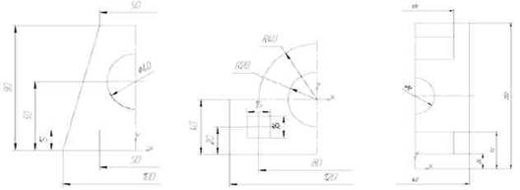
Постройте чертеж плоской детали по имеющейся половине изображения, разделенной осью симметрии (рис.).

а б
(Высокий уровень).

Задание для контроля
Проверьте себя
С помощью какой команды строятся симметричные участки? Где она расположена?
2. С помощью какой команды выделяют элемент детали для построения симметричного участка? Где она расположена?
3. Какой элемент является ориентиром в построении симметричных изображений?

